**重庆市物价局、重庆市卫生局关于重庆医科大学附属第一医院13碳尿素呼气试验项目收费标准的批复**

重庆市物价局、重庆市卫生局关于重庆医科大学附属第一医院13碳尿素呼气试验项目收费标准的批复  
（二○○九年七月一日 渝价〔2009〕219号）

重庆医科大学附属第一医院：  
　　你院《关于我院开展13C碳呼气试验收费标准的请示》（重医一院[2009]65号）收悉。根据临床发展需要，你院新开展了13碳尿素呼气试验，根据你院成本测算和外省市相同项目收费水平，经研究决定批复如下：  
  
**一、**项目名称：13碳尿素呼气试验；项目编码：250403079；政府指导价：每项190元。

**二、**以上收费标准请于二○○九年七月十日起执行。

©北大法宝：（[www.pkulaw.com](https://www.pkulaw.com)）专业提供法律信息、法学知识和法律软件领域各类解决方案。北大法宝为您提供丰富的参考资料，正式引用法规条文时请与标准文本核对。 欢迎查看所有[产品和服务](http://www.pkulaw.net/" \t "_blank)。  
[法宝快讯： 如何快速找到您需要的检索结果？ 法宝 V6 有何新特色？](http://www.pkulaw.com/helps/69.html" \t "_blank)

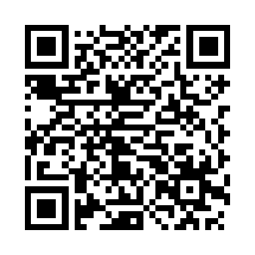

扫描二维码阅读原文

原文链接：[https://www.pkulaw.com/lar/a948891e42a01f89812c933d82545415bdfb.html](https://www.pkulaw.com/lar/a948891e42a01f89812c933d82545415bdfb.html" \t "_blank)